Nouveau !
Ongles en gel
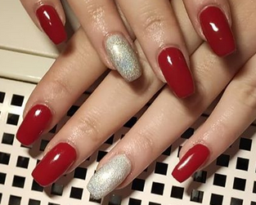

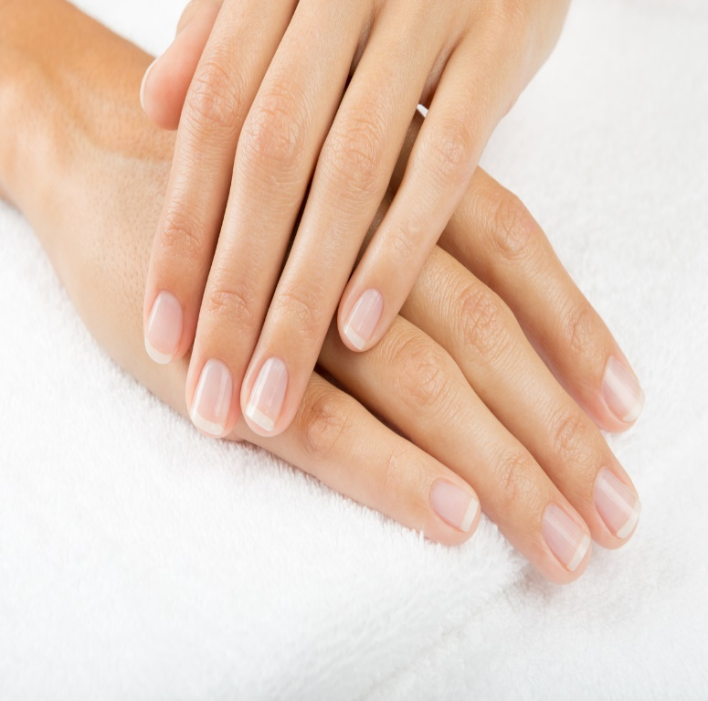
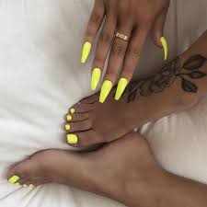

15€
De réduction sur présentation de ce flyer

Pose de gel sur ongles naturels 45 €
Pose de gel + allongement des ongles (chablon) 55 €
Retrait du gel + soin des ongles 25 €

Tarif identique pour couleur, french ou baby boomer

Horaire d’ouverture
Lundi : 9h-19h non stop
Mardi : 9h-19h non stop
Mercredi : 9h-19h non stop
Vendredi : 9h-19h non stop
Samedi : 9h-16h

La boite à Ongles 22 rue de la liberté 34999 Caroux Land
04.99.23.25.26

